HX1874 Scheda creata il 21 novembre 2025
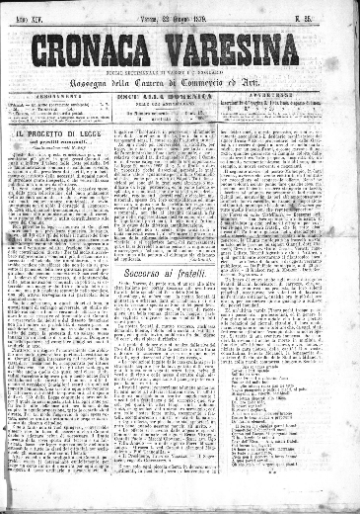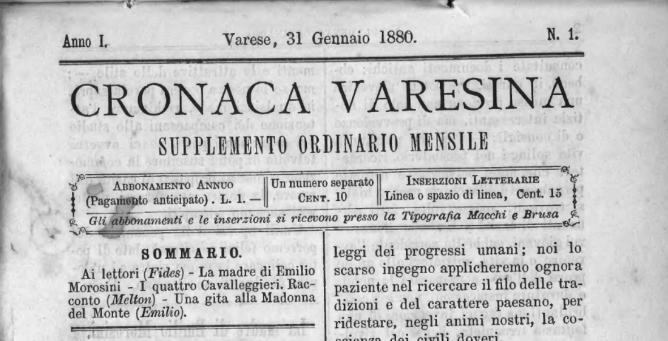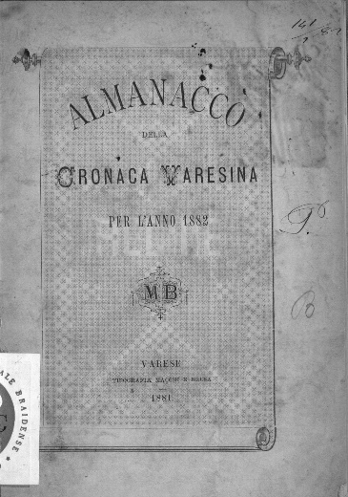
Descrizione storico-bibliografica
La *cronaca varesina : foglio settimanale amministrativo, industriale, commerciale, ecc. della città e del
circondario di Varese. – Anno 1, n. 1 (ottobre 1866)-anno 19, n. 51-52 (21 dicembre 1884). - Varese : Tipografia Carughi, 1866-1884. – 19 volumi ; 41 cm. ((Dal 1874: *Cronaca varesina : foglio settimanale di Varese e circondario : rassegna della Camera di commercio ed arti. – Editore: Tipografia Ubicini (dal n. 21 del 24 maggio 1868), Tipografia Ferri (dal n. 1 dell’1 febbraio 1874). Tipografia Macchi e Brusa (dal n. 27 dell’8 luglio 1877). – CFI0409916
Continua con: La *settimana varesina [HX4774]
Autore: Camera di commercio ed arti <Varese>
Copia digitale 1866-1884; 1877-1884. Lac.

*Cronaca varesina : supplemento ordinario mensile. - Anno 1, n. 1 (31 gennaio 1880)-anno 1, n. 8 (31 dicembre 1880). - Varese : Tipografia Macchi e Brusa, 1880. – 1 volume. ; 22 cm. - MIL706362
Copia digitale a:
*http://emeroteca.braidense.it/gea/scheda_testata.php?IDTestata=395
*http://www.internetculturale.it/it/913/emeroteca-digitale-italiana/periodic/testata/7453

*Almanacco della Cronaca varesina. - 1881-1882. - Varese : Tipografia Macchi e Brusa, 1881-1881. - 2 volumi ; 20 cm. ((Annuale. – MIL0482967
Supplemento a: La *cronaca varesina
Copia digitale a:
http://emeroteca.braidense.it/gea/scheda_testata.php?IDTestata=396&CodScheda=00KN&PageSel=1&PageRec=25&PB=1

Soggetto: Varese <prov.> - 1866-1884

Informazioni storico-bibliografiche
“La Cronaca Varesina” entrò in scena presentandosi ai lettori come giornale d’informazione cittadina. Nel suo programma dichiarò: “[il giornale], lasciando ai numerosi e diffusissimi fogli delle principali città il trattare per esteso le gravi e tenebrose questioni della politica […], si dedicherà in special modo invece agli interessi e ai bisogni di Varese e suo circondario” al fine di promuovere lo sviluppo e il progresso del territorio in ossequio alle concezioni positivistiche in voga1. Il settimanale nel corso della sua esistenza diede prova di restar fedele ai patti. Le questioni politiche vennero trattate con molta prudenza, mentre negli articoli dedicati ai problemi locali manca del tutto lo spirito polemico, caratteristico dei fogli politici: “La Cronaca Varesina” si limitò a ospitare voci, proteste e rettifiche del pubblico sulle vicende locali e a pubblicare imparzialmente i programmi dei partiti o notizie sulle riunioni dei vari gruppi in lotta nei periodi elettorali. Anche se 1Art. Programma, “La Cronaca Varesina”, n. 1, 1 ottobre 1866. era ritenuto di tendenza liberale-moderata, non partecipò mai attivamente alle lotte amministrative e politiche parteggiando per un candidato specifico2. Il giornale del Della Valle cessò le pubblicazioni nel dicembre 1873 per ricomparire sulla scena l’anno successivo col nome “Cronaca Varesina”. Il periodico si presentò ai cittadini come continuatore dei principi ispiratori de “La Cronaca Varesina”: nel suo programma originario dichiarò di proseguire il ruolo tradizionale di giornale di informazione locale e di promuovere e difendere gli interessi di Varese e circondario. La novità fu che assorbì la “Rivista mensile” della Camera di Commercio e Arti di Varese3. Quindi, oltre a fornire notizie locali, il settimanale si fece portavoce delle attività della Camera. La “Cronaca Varesina” rispettò il programma originario: il settimanale riportò articoli dedicati ai problemi locali (numerose furono le notizie cittadine e di circondario). Particolare interesse suscitò nel giornale la costruzione della ferrovia Laveno-Varese-Milano. Essendo portavoce della Camera di Commercio e Arti di Varese, fornì naturalmente anche notizie di carattere economico e commerciale. Se la nuova “Cronaca” riuscì a mantenere i propositi iniziali, pubblicando articoli sulle attività comunali e provinciali e sugli avvenimenti cittadini, perse però il carattere neutrale del giornale fondato dal Della Valle nel 1866. Il settimanale non tardò a manifestare la propria posizione politica: parteggiò politicamente per la fazione moderata-liberale e fu subito in contrasto con gli esponenti del partito democratico. Violenti furono gli attacchi subiti da “L’Indicatore Varesino”, contro cui seppe difendersi strenuamente. Particolarmente attiva fu la partecipazione alle competizioni elettorali per il rinnovo dell’amministrazione: appoggiò le liste presentate dal Circolo sociale dei commercianti, operai e professionisti, di cui facevano parte anche avversari politici giudicati benevolmente per le loro capacità, e incitò più volte i varesini a non disertare le urne4. Nelle lotte politiche dimostrò compostezza: sostenne pubblicamente le liste del proprio partito, ma seppe ammirare le qualità umane degli avversari di sinistra. Mostrò, inoltre, di apprezzare la discussione e il confronto politico in occasione delle elezioni del 1874, quando fu lieto che anche l’opposizione avesse trovato un candidato. Tuttavia, questo atteggiamento tollerante venne meno quando i moderati subirono troppo rudemente i colpi degli avversari5. Le pagine della “Cronaca Varesina” riferirono fedelmente la situazione politica, economica e sociale della Città Giardino nella seconda metà dell’800.

Note e riferimenti bibliografici
- La cronaca varesina ed i prezzi dei grani e del vino sul mercato di Varese dal 1525 al 1620 / di Giulio Tatto (1540-1620) ; [a cura di] Leopoldo Giampaolo. - Varese : Società storica varesina, 1954. - XLI, 261 p. : ill. ; 25 cm. - (Fonti storiche / edite a cura della Societa storica varesina). - Sul front.: Supplemento della rivista della Società storica varesina.
- La cronaca varesina di Giulio Tatto : 1540-1620 ed i prezzi dei grani e del vino sul mercato di Varese dal 1525 al 1620 / Leopoldo Giampaolo. - Varese : Tip. Galli e C., 1954. - 8. fig. p. XLII, 264 con cinque tavole. - (Fonti storiche / edite a cura della Società storica varesina). - CUBI 581751. - BNI 1957 5713.
- Leopoldo Giampaolo, Storia del giornalismo varesino fino alla prima guerra mondiale in “Rivista della Società Storica Varesina” a. III, 1955 fasc. IV pp. 75-82,
- Giovanni Grilli, Como e Varese nella storia della Lombardia, La Varesina Grafica, Varese 1968 pp. 279-280
- La Cronaca varesina di Giulio Tatto / a cura di Paolo A. Faré. - Gavirate : Nicolini, [2001]. - XIX, 307 p. : ill. ; 24 cm. - (Monografie della Società storica varesina ; 4). - In testa al front.: Famiglia Bosina, Società storica varesina.
- Pietro Macchione, Immagine Varese, Macchione Editore, Varese 2008 pp. 194-195 e 200-201.
- Centro storie locali, La cronaca Varesina

